مدرسة الزوراء ح 2 | متقدم2 |  | متقدم1 | عام1 و 2 |  | الشعبة |  |  |  |  |  | الصف: الثامن العام والمتقدم  الخطة الدرسية اليومية للمعلم
معلمة المادة |  |  |  | الحصة |  | المفاهيم الجديدة: |  |  |  |  |  |  | padlet التهيئة الحافزة : هيا نشاهد الفيديو التالي ثم نكتب ماذا استفدنا منه في برنامج الـ  أو في قسم المقرر في بوابة التعلم الذكي . ( 3 د ) .
عائشة الظاهري | 2026 |  |  | التاريخ
( 2 د )padlet أشهر حروف النصب هي : نتنافس ونكتب إجابتنا في بوابة التعلم الذكي في قسم المقرر أو في حائط ال |  |  |  |  |  |  |  |  |  |  |  |  |  |  |  |  |  | التقويم القبلي
التقويم البنائي |  |  |  |  |  | الزمن | خطوات الموقف الصفي ( الأساليب و الأنشطة ) |  |  |  |  |  |  |  |  |  |  | نواتج التعلم: (المعارف  و المهارات)
التقويم البنائي |  |  |  |  |  | 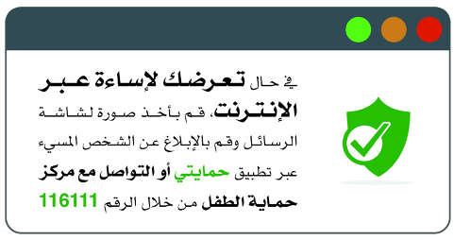  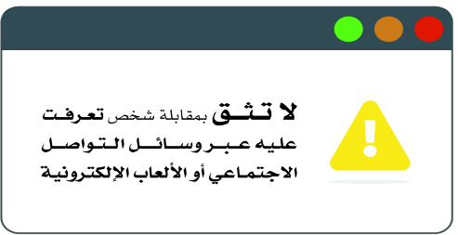  20 د | - نتعرف فعل الأمر وحالات بنائه .  - أكلف بقراءة ما ورد من أمثلة .  - لأقسم تدريبات الدرس وفق عدد الحصص المخصصة له وهو حصتين .  - أحدد الزمن المناسب لكل تدريب بحيث تغطي عدد الحصص ..  - أقسم الجميع إلى مجموعات غير متجانسة لحل التدريبات .  - أقسم المهام داخل كل مجموعة .  - أطلب من كل مجموعة أن تناقش الجمل قبل الشروع في الإجابة ، وأمنح الوقت الكافي للحل ، وأتابع مع التوجيه والإرشاد والإجابة عن أي استفسار .  - الحصة الثانية :  - حل التدريبات الخاصة بفعل الأمر .  - يمكنني توظيف الأفلام الوثائقية ، ومقاطع الفيديو في استعراض المعلومات التي احتواها الدرس من منصة ألف .  - تقسيم الأسئلة حسب الفروقات الفردية ، وتوسيع المناقشات .  - أقوم بعمل المجموعات عبر الغرف الصفية وأكلف الجميع بحل الأسئلة الخاصة بكل مجموعة عن طريق  استراتيجية العمل التعاوني .  - امنح الجميع الفرصة في إبداء الرأي .  - تشجيع الجميع على التحدث بالعربية ، واكون القدوة للجميع .  - المشاركة في العمل والمناقشة ، وتقديم التغذية الراجعة الفورية .  - الطلب من كل مجموعة عرض ما توصلت إليه من إجابات .  - أستكمل مع حل التدريبات الواردة في الكتاب .  - التوجه لمنصة ألف وحل تأشيرة الخروج ( 5 د ) . |  |  |  |  |  |  |  |  |  |  | نتعرف فعل الأمر وحالات بنائه .
حل الأسئلة ( 5 د )
مثل :
لتعزّزَ ما تعلّمتَ عن صياغةِ فعلِ الأمرِ أجبْ عنِ الأسئلةِ الآتيـةِ:
قالَ تعالى:يَ ((ٰبَنِيٓ ءَادَمَ خُذُواْ زِينَتَكُمۡ عِندَ كُلِّ مَسۡجِدٖ ) (الأعراف: 31)
فعلُ الأمرِ في الآيـة هو :
صُغْ منَ الأفعالِ الآتيـةِ فعلَ أمرٍ صحيحًا، ثمَّ ضعْها في جملٍ من إنشائكَ :
تمسَّكَ، حرسَ، كافَحَ، أتبَعَ

الأمن الإلكتروني
- الاستنتاج |  |  | - حت |  |  | - التحدث |  |  |  |  | - الكتابة |  |  |  | - القراءة |  |  | مهارات التعلم
- الاستماع |  |  | - التنبؤ |  |  | - الملاحظة |  |  |  |  | - التفسير |  |  |  | - التحليل
 |  |  |  | الابتكار \ الابداع : |  | - ريادة الأعمال  - التفكير النامي |  |  |  | - المواطنة والانتماء  - القيادة |  |  | - التفكير الناقد  - التفكير التصميمي |  |  |  | - التواصل  - التعاون | مهارات القرن 21  (4Cs+I&E)
أعرب الكلماتِ الملوَّنةَ في الجملِ الآتيـةِ ثمَّ اذكر غرضَ الأمرِ منها :  - اِتَّقِ شَرَّ مَنْ أَحسَنْتَ إليه.  - اللَّهمَّ احفظْني من صديقِ السُّوءِ.  - يا أختي، تعلّمي ما ينفعُكِ في المُستقبلِ. |  |  |  | الواجب / الأنشطة اللاصفية |  | أخرى .اأذكرها |  |  |  | - مهمة / تكليف |  |  | - ملاحظة المعلم\ الأسئلة السابرة |  |  |  | - قائمة الرصد اللفظي\الرقمي |  | التقويم الختامي
تنفيذ الفروقات الفردية
الأزرق : أصحاب الهمم .
الوردي : أقل من المتوقع ، البرتقالي ضمن المتوقع ، والاخضر أعلى من المتوقع
 |  |  |  |  |  |  |  |  |  | - تذكرة الخروج |  |  | - الإجابة في شريط المحادثة |  |  |  | - مطويات |  | التقويم الختامي
 |  |  |  |  |  |  |  |  |  | - البوابة الذكية |  |  | - تصويت أو مسابقة |  |  |  | - تقييم الاقران |  | التقويم الختامي
padlet |  | أخرى اذكرها | ALEX |  | ألف | matific |  | Twig |  | - سويفت أسس |  |  | - نهلة و ناهل |  |  |  | - البوابة الذكية |  | المنصات التي تم توظيفها
3) تعزيز |  | 2) إثراء | - إستبدال |  | مستوى النضج الالكتروني | أصحاب الهمم |  |  | تحت المستوى |  |  |  |  | ضمن المستوى |  | أعلى من المستوى |  | أساليب تقييم الطلبة
5) تمكين |  |  | 4) توسيع |  | مستوى النضج الالكتروني | تحتاج إلى علاج وإثراء
اقتراحات للتحسين: |  |  |  |  |  | تحديات واجهتني: |  |  |  |  |  |  | أشعر بالرضا عن: |  |  |  |  | التقييم الذاتي للمعلم

